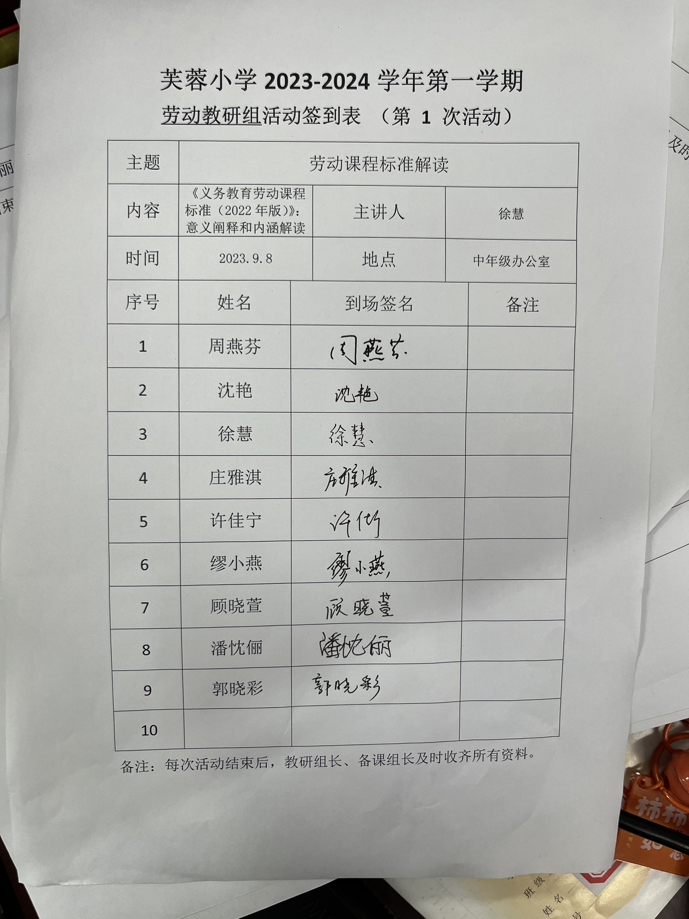

劳动备课组活动记录

|  |  |  |  |
| --- | --- | --- | --- |
| 主 题 | 劳动新课标解读 | | |
| 内 容 | 《义务教育劳动课程标准（2022年版）》：意义阐释和内涵解读 | 主讲人 | 徐慧 |
| 时 间 | 2023.9.8 | 地 点 | 中年级办公室 |
| 参  加  人  员 | 梁伊丽、晓彩、徐慧、缪小燕、周燕芬、  顾晓萱、许佳宁、庄雅淇、沈艳、莫玉娟 | | |
| 活  动  过  程 | **徐慧：**随着《课程标准》的发布，如何准确理解《课程标准》，切实推进劳动课程的有效实施，真正发挥劳动的育人功能，对学生进行热爱劳动、热爱劳动人民的教育活动，让学生动手实践、出力流汗，接受锻炼、磨炼意志，培养学生正确劳动价值观和良好劳动品质，就成为学校和教师必须要面对和思考的问题，也是劳动课程实施必须要解决和探索的问题。我们本次教研活动的理论学习聚焦了安徽师范大学周兴国教授的《准确理解和把握义务教育劳动课程的性质、理念和目标》，经过教研活动前的自主学习和内化理解，下面请各位来谈一谈个人的一些学习体会。  **缪小燕**：学习新课标之前，我们往往把劳动等同于劳动教育，把劳动教育等同于劳动课程，没有在劳动、劳动教育、劳动课程之间做出应有的区分，对劳动课程性质理解的偏颇或错误。实际上，《课程标准》对劳动、劳动教育、劳动课程三个概念的内涵及其相互关系做出了明确的说明，它们三者之间关系可概括为：劳动具有重要的育人功能，发挥劳动的育人功能，是劳动教育的根本目标和任务；劳动教育具有多方面的载体，劳动课程则是劳动教育的重要载体之一，也是学校有目的、有计划地开展劳动教育的重要途径。通过劳动课程的实施，学校发挥其在劳动教育中的主导地位，从而最终实现劳动的育人功能。  **周燕芬**：《课程标准》提出了六大课程理念，即坚持育人导向、构建以实践为主线的课程结构、加强与学生生活和社会实际的联系、倡导丰富多样的实践方式、注重综合评价以及强化课程实施的安全保障。劳动课程的六大理念涉及课程价值、课程结构、课程内容、课程实施、课程评价、课程保障等，勾画出劳动课程的应有样态，为劳动课程的有效实施明确了可参照标准。  **沈艳：**《课程标准》关于坚持育人导向，明确了劳动与教育的关系，即在劳动教育中，劳动既是教育的手段，同时也是教育的内容和目标。前者突出劳动的综合育人价值，即劳动对于学生的道德、智力、体质、审美方面的教育价值；后者则将劳动本身作为目标，意味着劳动教育旨在培养学生的劳动观念、劳动精神、劳动品质以及劳动能力。我们老师需要多维度地审视劳动的教育意义，不能孤立地或片面地理解劳动课程的教育意义。  **庄雅淇：**劳动课程实施强调学生直接体验和亲身参与。与传统的劳动课程不同，《课程标准》将学生的亲身参与作为劳动课程实施的基本原则，突出动手实践、手脑并用、知行合一,要求在劳动课程的教学中，从现实生活的真实需求出发，引导学生经历完整的劳动实践过程，避免单纯的劳动讲解或劳动机械训练，通过设计、制作、试验、淬炼、探究等方式，在具体的劳动实践过程中培养劳动知识和技能，体悟劳动价值，培育劳动精神。  **郭晓彩：**劳动课程评价注重综合评价。一是评价内容多维。对学生的劳动观念、劳动精神、劳动品质和劳动知识技能等多个方面进行评价，既评价劳动成果，也评价劳动过程表现。二是评价方法多样，采用定性评价和定量评价相结合、平时表现评价和学段综合评价相结合的方式。平时表现评价主要采用劳动任务单、劳动记录清单、劳动档案袋等工具以了解学生在劳动过程中的表现；学段综合评价是学期、学年或学段结束时的评价，采用过程性评价和结果性评价相结合的方式。三是评价主体多元。对学生的劳动素养评价，既有教师的评价，也有学生自我评价，此外还有家长参与对孩子的评价。  **徐慧：**通过本次的交流，相信大家对于劳动新课标有了更深的理解，在日常的教学中我们要切实推进劳动课程的有效实施，真正发挥劳动的育人功能，对学生进行热爱劳动、热爱劳动人民的教育活动，让学生动手实践、出力流汗，接受锻炼、磨炼意志，培养学生正确劳动价值观和良好劳动品质 | | |

备注：每次活动结束后，教研组长、备课组长及时收齐所有资料。

